Association Entre L’utilisation Des Agonistes Des Récepteurs Du GLP-1 Et L’aggravation Des Troubles Mentaux Chez Les Patients Présentant Une Dépression Ou Une Anxiété En Suède : Etude De Cohorte Nationale
Heidi Taipale, Mark Taylor, Markku Lähteenvuo, Ellenor Mittendorfer-Rutz, Antti Tanskanen, Jari Tiihonen
Synthèse réalisée par Dr Chakri Soukayna

INTRODUCTION
Les agonistes des récepteurs du peptide-1 de type glucagon (GLP-1) constituent une classe thérapeutique utilisée dans le traitement du diabète et de l’obésité, agissant notamment par stimulation de la sécrétion d’insuline et inhibition du glucagon.
Les patients atteints de diabète présentent un risque accru de troubles psychiatriques, notamment de dépression, de troubles anxieux et de suicide. Une relation bidirectionnelle semble exister entre dysrégulation métabolique et troubles de l’humeur.
Les données disponibles concernant l’impact des agonistes des récepteurs du GLP-1 sur la santé mentale sont contradictoires, certaines études suggérant des effets bénéfiques tandis que d’autres évoquent un risque accru de symptômes psychiatriques. Ces divergences pourraient être liées à des biais de sélection.
Dans ce contexte, l’objectif de cette étude est d’évaluer le risque d’aggravation des troubles mentaux chez des patients présentant une dépression ou un trouble anxieux, en comparant les périodes d’exposition et de non-exposition aux agonistes des récepteurs du GLP-1 selon un modèle intra-individuel.
METHODES
- Type d’étude et population :
Il s’agit d’une étude de cohorte nationale basée sur les registres de santé suédois. Ont été inclus les patients présentant un diagnostic de dépression (codes CIM-10 F32–F33) ou de trouble anxieux (F40–F43), ayant reçu un traitement antidiabétique non insulinique entre 2009 et 2022.
Les patients présentant des troubles du spectre schizophrénique (F20–F29) ou un trouble bipolaire (F30–F31) ont été exclus.
- Expositions :
Les expositions étudiées étaient les agonistes des récepteurs du GLP-1 suivants : sémaglutide, liraglutide, exénatide et dulaglutide. Une analyse globale de classe a également été réalisée.
Des comparaisons ont été effectuées avec les périodes sans utilisation de ces traitements ainsi qu’avec d’autres antidiabétiques de seconde ligne (inhibiteurs du SGLT2 et inhibiteurs de la DPP-4).
- Critères de jugement
Le critère principal était l’aggravation des troubles mentaux, définie comme un critère composite incluant :
- Hospitalisation psychiatrique,
- Arrêt de travail >14 jours pour motif psychiatrique,
- Hospitalisation pour automutilation,
- Décès par suicide.
Les critères secondaires comprenaient :
- Aggravation de la dépression,
- Aggravation des troubles anxieux,
- Troubles liés à l’usage de substances,
- Comportements auto-agressifs
- Analyse statistique
Une analyse intra-individuelle a été utilisée via des modèles de Cox à effets fixes, permettant de limiter les biais de confusion liés aux caractéristiques individuelles constantes.
Les résultats sont exprimés en hazard ratios ajustés (HRa) avec intervalles de confiance à 95 %.
RESULTATS
  - Caractéristiques de la cohorte
La cohorte comprenait 95 490 patients, d’âge moyen 50,6 ans, dont 59,7 % de femmes.
Parmi eux :
- 81,5 % présentaient un trouble anxieux,
- 54,9 % une dépression,
- 36,4 % une comorbidité anxio-dépressive.
La durée moyenne de suivi était de 5,2 ans (écart-type : 3,9).
L’événement principal d’aggravation des troubles mentaux est survenu chez 32 638 patients au moins une fois.
Concernant l’exposition aux traitements :
- 59,8 % des patients exposés ont reçu du sémaglutide,
- 46,9 % du liraglutide.
  - Critère principale
Comparativement aux périodes sans traitement par agonistes des récepteurs du GLP-1 :
- Le sémaglutide était associé à une diminution significative du risque d’aggravation des troubles mentaux (HRa = 0,58),
- Le liraglutide montrait une réduction plus modérée (HRa = 0,82),
- Aucune association significative n’était observée pour l’exénatide (HRa = 1,01) ni le dulaglutide (HRa = 1,01).
Chez les patients ayant reçu plusieurs agonistes des récepteurs du GLP-1 : le sémaglutide était associé à un risque plus faible que les autres molécules (HRa = 0,67).
Selon le sexe, les résultats similaires globalement, sauf pour le liraglutide ; protecteur chez les femmes (HRa = 0,78) mais non significatif chez les hommes (HRa = 0,95).
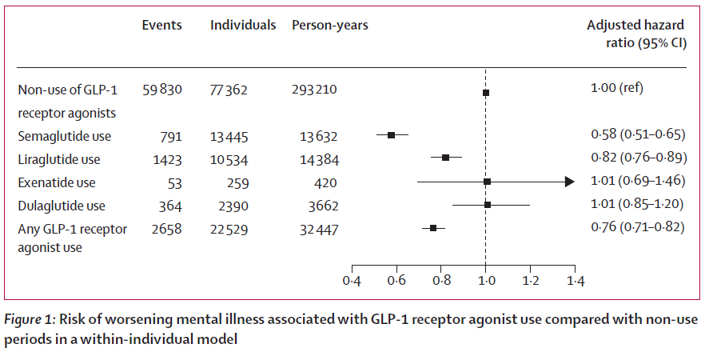
  - Critères secondaires
Le sémaglutide était associé à :
- Une réduction de l’aggravation de la dépression (HRa = 0,56),
- Une réduction de l’aggravation de l’anxiété (HRa = 0,62),
- Une réduction des troubles liés à l’usage de substances (HRa = 0,53).
Le liraglutide était associé à une réduction de l’aggravation de la dépression uniquement (HRa = 0,74).
À l’échelle de la classe des agonistes GLP-1 : diminution du risque d’auto-agression (HRa = 0,56).
Concernant la mortalité : 171 suicides ont été recensés, dont un seul sous exposition aux GLP-1 (0,2 % du critère principal).
  - Analyses spécifiques du critère principal
Lorsque limité aux hospitalisations psychiatriques ou pour auto-agression : le sémaglutide restait protecteur (HRa = 0,72 ; IC 95 % : 0,59–0,89).
Lorsque limité aux arrêts de travail
- Sémaglutide : HRa = 0,55,
- Liraglutide : HRa = 0,88.
  - Comparaison avec autres antidiabétiques
Les traitements les plus utilisés étaient :
- Empagliflozine (12,4 %),
- Sémaglutide (11,5 %),
- Liraglutide (10,3 %),
- Sitagliptine (9,7 %),
- Dapagliflozine (4,5 %).
Comparativement à l’empagliflozine :
- Sémaglutide : diminution du risque (HRa = 0,73),
- Dapagliflozine : augmentation du risque (HRa = 1,24),
- Sitagliptine : augmentation du risque (HRa = 1,49).
Analyse post hoc
Dans une analyse post hoc incluant uniquement les patients recevant un traitement antidiabétique autre qu’un agoniste des récepteurs du GLP-1 à l’entrée dans la cohorte (n = 88 075), les résultats concernant le critère principal étaient comparables à ceux de l’analyse principale, avec un HRa de 0,56 pour le sémaglutide et de 0,83 pour le liraglutide.
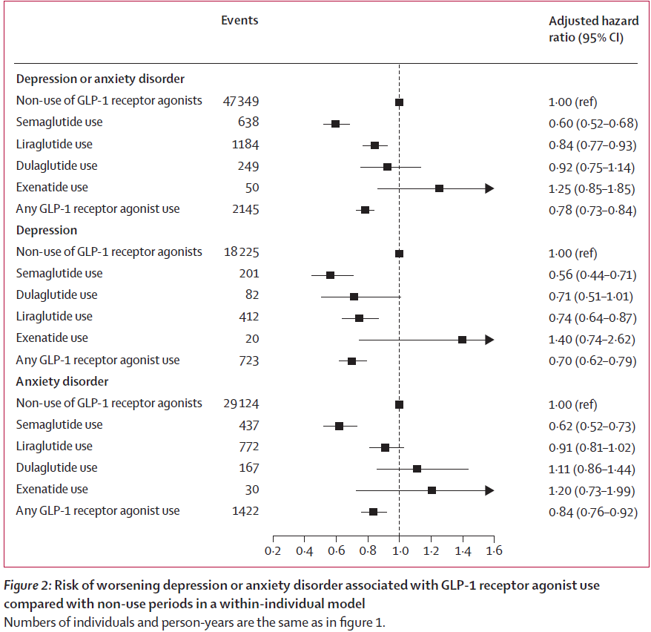
DISCUSSION
Cette étude observationnelle, menée sur une période de 14 ans à partir de registres nationaux, suggère une association significative entre l'utilisation de certains agonistes des récepteurs du GLP-1 et une réduction du risque d'aggravation des troubles psychiatriques. Ce risque a été défini de manière composite par les hospitalisations pour troubles mentaux, les épisodes d'automutilation, les arrêts de travail pour motifs psychiatriques ou le suicide.
Plus précisément, l'utilisation du sémaglutide est associée à une diminution de 42 % du risque d'aggravation de la pathologie mentale, tandis que le liraglutide présente une réduction de 18 %. En revanche, aucun effet significatif n'a été observé pour l'exénatide ou la dulaglutide. Cela suggère que l'effet n'est pas un effet de classe global et qu'il ne peut être simplement attribué à une meilleure observance liée à la forme injectable hebdomadaire, à moins que la différence ne repose entièrement sur le degré de perte de poids. Les auteurs notent d'ailleurs qu'une étude chez les vétérans américains a révélé une réduction du mésusage d'alcool sous les agonistes des récepteurs du GLP-1 indépendamment de l'IMC initial.
Le sémaglutide s'est révélé statistiquement supérieur à tous les autres agonistes des récepteurs du GLP-1 pour le critère principal et a été le seul associé à des bénéfices sur les critères secondaires d'anxiété et de dépression, là où le liraglutide n'agissait que sur la dépression. Cette hiérarchie de performance est cohérente avec les méta-analyses montrant la supériorité du sémaglutide sur le contrôle glycémique et la perte de poids. Toutefois, l'étude ne permet pas d'affirmer que la perte de poids est la cause directe de l'amélioration psychique ; la relation entre molécule, poids et santé mentale demeure complexe.
D'un point de vue médico-social, la réduction des arrêts maladie associée au sémaglutide et au liraglutide représente un enjeu majeur pour les politiques de santé publique. Les résultats concernant la diminution de l'automutilation sont particulièrement saillants et rejoignent plusieurs travaux récents qui contrent les inquiétudes initiales sur un potentiel risque suicidaire. Par ailleurs, cette étude complète des travaux antérieurs sur la réduction des hospitalisations pour troubles de l'usage de substances, tout en démontrant que l'effet psychiatrique du sémaglutide persiste même lorsque ces troubles sont exclus de l'analyse, suggérant une action propre sur la dépression et l'anxiété.
Sur le plan fondamental, il existe une base théorique expliquant comment les agonistes des récepteurs du GLP-1 pourraient améliorer la symptomatologie anxio-dépressive via les voies sérotoninergiques et dopaminergiques (mésolimbiques et fronto-corticales). L'hormone GLP-1 pourrait réduire la neuro-inflammation et le stress oxydatif. De plus, l'activation de l’AMP cyclique par ces molécules favoriserait la survie et la régénération neuronale, notamment dans l'hippocampe, comme le suggèrent des études animales sur la résistance à l'excitotoxicité du glutamate. Ainsi, les effets psychiatriques pourraient résulter d'une action directe sur les fonctions cérébrales autant que de la perte de poids, bien que le genre puisse médier ces interactions.
Enfin, l'étude reconnaît des limites, notamment sa généralisabilité limitée au système de santé suédois et son caractère observationnel qui ne permet pas d'établir de causalité. L'absence de données précises sur l'HbA1c ou l'IMC dans les registres, ainsi que les pénuries de médicaments sur le marché, ont empêché une analyse dose-réponse complète. Malgré ces réserves et le biais potentiel lié à la pandémie de COVID-19, les auteurs concluent que les preuves sont suffisantes pour justifier le lancement d'essais contrôlés randomisés évaluant l'efficacité des agonistes des récepteurs du GLP-1 spécifiquement chez les patients souffrant de troubles de l'humeur.
CONCLUSION
Les agonistes des récepteurs du GLP-1, en particulier le sémaglutide, pourraient représenter des options thérapeutiques à double bénéfice, métabolique et psychiatrique, chez les patients présentant un diabète associé à des troubles dépressifs ou anxieux. Ces résultats nécessitent toutefois d’être confirmés par des essais contrôlés randomisés afin de préciser leur place dans la stratégie thérapeutique en psychiatrie.

